Лабораторная работа №15
“Компьютерная электроника”

Выполнили: Ахонин Д.С.
Дзюбан Ю.Н.
группа ИВ-71

Номер бригады: 10

Киев 2009
Исследование динамики простейшего
насыщенного ключа.

Цель работы: Исследование динамических характеристик биполярного цифрового ключа.

Выполнение работы
Величина нагрузки: .
Степень насыщения: S= 1+Nб/Nг=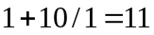.
Еп=5В. 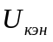=0.5В
Время включения: Т= 10+Nб*Nг=10+1*10=20 нс

Для построения ключа выбираем транзистор 2N2484.
параметры:
β=50-200, С_{к}=2 пФ, f_{гр}=500 МГц, U_{к.макс}=60 В, I_{к.макс}=50 мА.

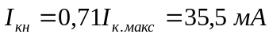
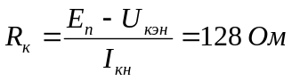
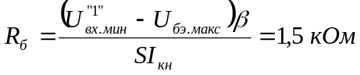
Экспериментальная схема

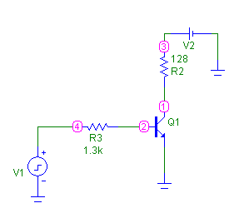

Результаты эксперимента:
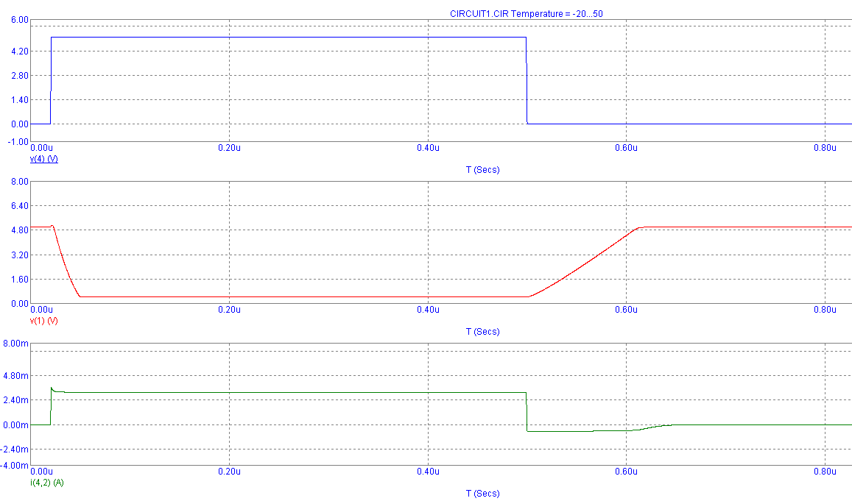
Ключ с форсирующим конденсатором
Максимальное время включения: Тмакс=20+Nб/Nг =20+10/1=30 нс.

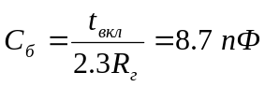
Эквивалентная схема.
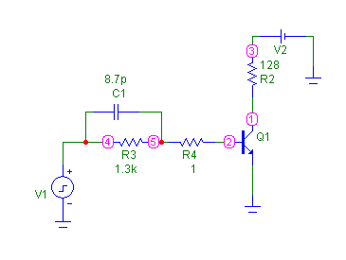

Результаты эксперимента:

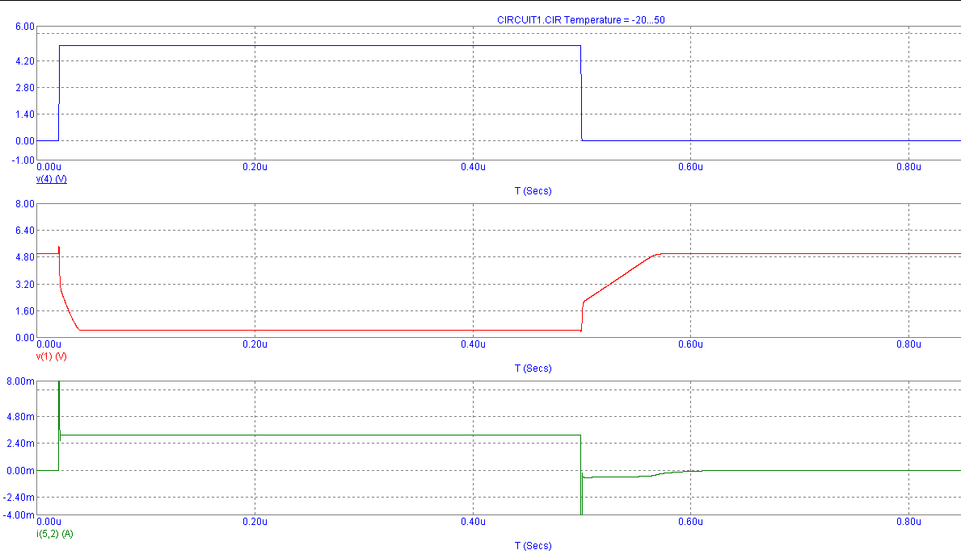

Ключ с резистором смещения

Максимальное время переключения: Тпер=25+ Nб/Nг=25+10/1=35 нс
Минимальное сопротивления резистора смещения в цепи базы, для обеспечения заданного времени включения: R_{см}=4 кОм
Эквивалентная схема.
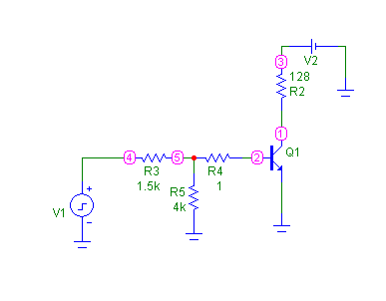

Результаты эксперимента:
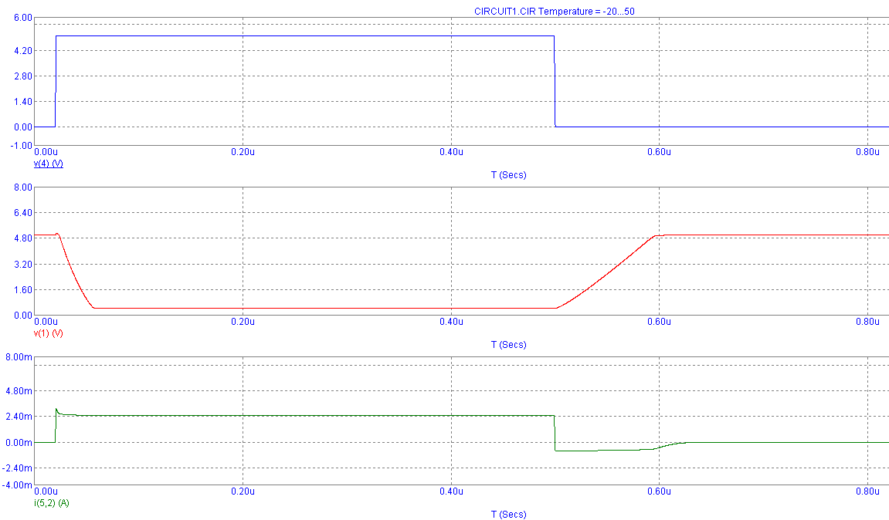
Ненасыщенный ключ

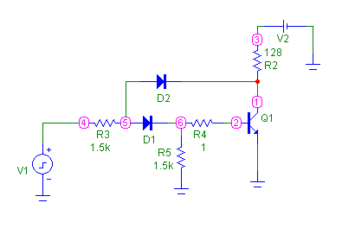

Результаты эксперимента:

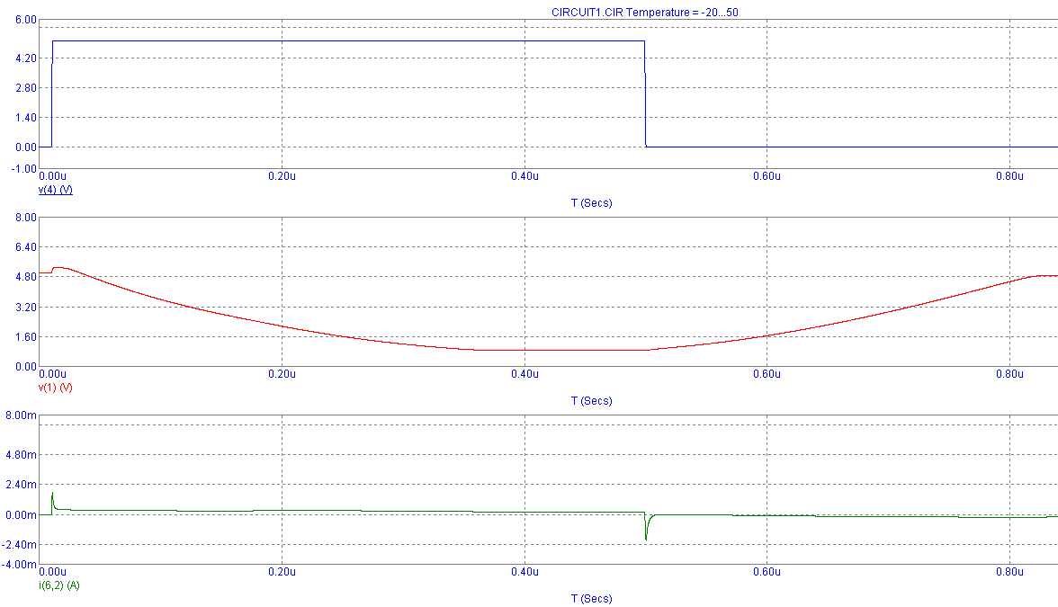

Вывод: простейший биполярный насыщенный ключа обладает плохими временными характеристиками. Для их улучшения можно либо ввести в цепь базы форсирующий конденсатор, либо ввести напряжение смещения на базе транзистора.

